**《软件架构：架构模式、特征及实践指南》阅读笔记**

姓名：盖泽琳 学号：2021141010100 专业：软件工程（辅修）

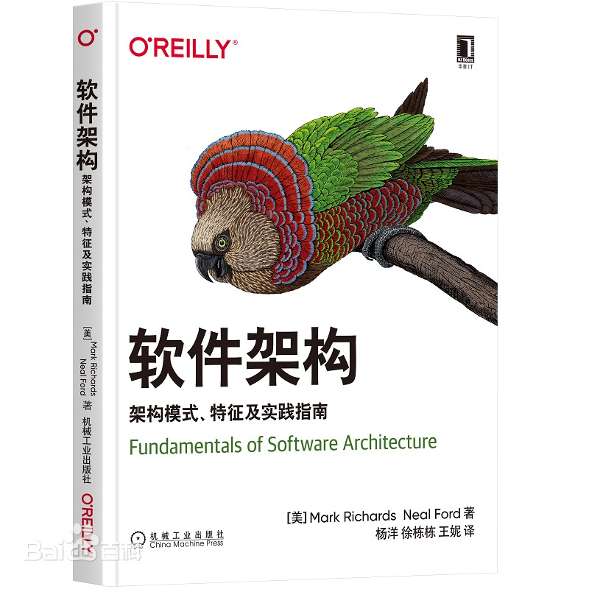《软件架构：架构模式、特征及实践指南》这本书系统地介绍了软件架构的基本概念、架构模式、设计特征和实践指南，为软件架构师提供了全面的知识体系。本书内容丰富，从理论到实践，层层递进，是一本不可多得的架构参考书。阅读本书后，我对书的内容进行了分析和梳理，并阐述了我的心得体会，同时结合实际开发中进行了一些扩展。

书中首先介绍了软件架构设计中的核心概念，包括组件化、模块化、耦合和复杂度度量等基础理论。这些概念是架构设计的根基。在实际开发中，理解和应用这些概念至关重要。组件化和模块化有助于将复杂系统拆分为易于管理和理解的模块，降低系统的整体复杂性。而耦合度和内聚度则是评估模块化质量的关键指标。高内聚低耦合的设计，可以减少模块之间的依赖，提升系统的可维护性。在日常开发中，团队成员往往忽视这些基本概念，直接进入编码阶段。这样的做法会导致系统难以扩展，维护成本高，因此在设计阶段明确模块化和组件化的边界是必要的。

同时，本书详细介绍了各种架构模式，其中分层架构、微服务架构和事件驱动架构是重点。分层架构是最经典的架构模式，通常将系统分为表现层、业务逻辑层和数据访问层。这种架构结构清晰，便于开发、测试和维护，在中小型应用中非常适用。然而，在大型系统中，分层架构可能导致性能瓶颈，尤其是在频繁跨层调用时。在我的开发经验中，分层架构的优势在于团队协作时可以各自专注于某一层次的实现，比如前端团队关注表现层，后端团队负责业务逻辑和数据访问。然而，对于一些性能敏感的场景，需要在分层架构的基础上做优化，比如将部分业务逻辑直接嵌入到数据访问层中，以减少跨层调用。

微服务架构是近年来非常流行的架构模式，它将系统拆分为多个独立的服务，每个服务负责单一功能，并可以独立开发、部署和扩展。微服务架构的优点在于高度解耦，服务之间通过网络通信，适合复杂业务和频繁更新的应用场景。在项目实践中，微服务架构为团队提供了更大的灵活性，各个服务可以使用不同的技术栈，便于团队按需求选择最合适的工具。然而，微服务架构的复杂性也随之增加，特别是在服务之间的通信、数据一致性、分布式监控和故障处理方面，需要设计更加完善的方案。在实践中，我们发现微服务架构的引入对 DevOps 能力提出了更高的要求，自动化测试、容器化部署和 CI/CD 管道的建设几乎是必不可少的。

事件驱动架构基于事件机制实现模块间的解耦，通过事件流传播来触发处理逻辑，适合实时性要求高、流程复杂的系统，如金融系统或物联网系统。事件驱动架构的优势在于模块间的松散耦合，便于系统扩展和维护。在实际项目中，事件驱动架构的一个显著优势是可以很好地处理异步任务，特别是当多个服务需要响应同一个事件时，通过发布/订阅模式可以轻松实现。这种模式在应对用户行为事件、日志处理、实时通知等场景中非常有效。然而，事件链过长或事件处理顺序不易控制，容易导致调试困难，增加开发复杂度。在实际应用中，建议尽量简化事件的设计，避免事件嵌套过深，并且可以引入消息中间件来增强系统的稳定性。

在架构特征的部分，书中探讨了系统设计中的核心特征，包括可扩展性、可维护性、安全性和性能等。可扩展性是系统架构的重要特征，尤其是在用户量快速增长的情况下，通过水平扩展和垂直扩展，可以有效提升系统性能。水平扩展通过增加系统实例来提升性能，而垂直扩展则是提升单个节点的处理能力。在日常开发中，为了提升系统的可扩展性，通常会引入负载均衡和分布式缓存。负载均衡能够有效分发请求，避免某一台服务器负载过重，而分布式缓存则可以减轻数据库压力。

可维护性是保证系统在长期发展过程中能够持续演进的重要特征。模块化设计、代码规范和文档编写都是提高可维护性的手段。实际工作中，模块化设计是提升可维护性的核心，通过清晰的模块划分可以减少模块间的依赖，使得系统更易于理解和修改。而规范的代码风格和详细的文档则有助于团队的协同开发，降低交接和维护成本。安全性方面，系统设计应确保每个组件、用户和服务拥有适当的访问权限，数据在传输和存储过程中需要加密，以保障信息安全。在实际应用中，设计系统时采用分层安全策略，确保各层级的安全隔离非常关键。

书中最后一部分提供了架构设计的实践指南，帮助架构师在项目中高效设计和优化架构。首先是架构设计流程，需求分析、原型设计、架构评估和选择是设计的基本步骤。需求分析是设计的起点，通过充分了解业务需求，可以明确系统的关键特性和约束条件。接下来是原型设计，通过设计原型来验证架构方案的可行性。这一步在架构设计中非常重要，可以避免在实际开发中因为架构不合适而导致的返工。

在架构评估中，可以使用质量属性分析来评估系统的性能、可扩展性和可维护性，识别潜在风险并制定应对策略。同时，详细的架构文档能够确保团队成员对架构有清晰的理解，便于后续开发。架构演进方面，通过 CI/CD 实现自动化部署，确保架构在演进过程中保持一致性和稳定性。实时监控系统的运行状态，根据监控数据优化架构，并采用渐进式重构的方法，在系统运行期间逐步改进，减少对业务的影响。这一过程不仅提高了系统的稳定性，也让架构师有更多时间和空间来进行探索和优化。

本书通过对架构模式、架构特征和实践指南的深入剖析，为架构师提供了系统的知识框架和实践方法。架构师可以根据自身项目的需求，选择合适的架构模式和特性，并通过书中的实践指导，设计出稳定、高效和可扩展的系统架构。 以下几点尤为关键： 1.架构模式的选择必须根据项目特性进行权衡，不同模式适用于不同的场景。 2.架构特征的平衡是关键，在系统性能、扩展性和安全性之间找到合适的平衡点。 3.实践中的动态演进是保持架构长期稳定的基础，架构设计应具备一定的灵活性，适应未来的变化。

阅读本书后，我深刻意识到，成为一名合格的架构师不仅仅需要技术上的积累，更需要在架构设计上保持灵活性，适应未来的变化。作为软件工程师，我们应深入理解现代软件架构，从单纯的码农转变为可以领导开发团队的优秀工程师和管理者。